151天市值20亿美金 通证化国债实现爆炸式增长

来源：区块链骑士

通证化国债市场已经达到了20亿美元的市值，仅仅用了151天。大量机构的投资是这一显著增长的根本原因，其中最大的参与者非贝莱德莫属。

不过，随着贝莱德美元机构数字流动性基金（BUIDL）的推出，这一切正在发生变化。目前，BUIDL的市值已经达到了5.03亿美元，几乎碾压了其他通证化国库领域的投资机构。

在四个月的时间里，BUIDL的市值增长到约5.03亿美元，成为通证化国债领域最大的单一基金。

该基金的成功不仅给投资者带来了一定程度的信心，也吸引了更多投资者对通证国债的兴趣。

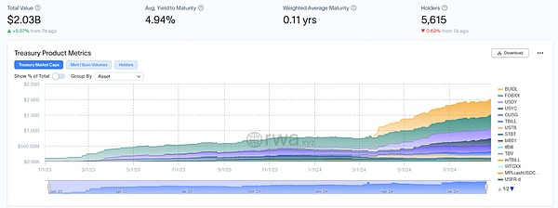

此外，其他知名基金的增长并不令人印象深刻。例如Franklin Templeton的OnChain美国政府货币基金FOBXX，以及Ondo Finance的美元收益率基金USDY。

这些公司的收入也有所增长，但基数较低，分别为4.25亿美元和3.64亿美元。

机构资金价值的上升不仅推动了市值的增长，还为通证化国债带来了巨大的可信度。

现在，投资者更愿意涉足这一创新金融产品，让传统的政府证券世界从区块链技术带来的好处中获益。

通证化国债通过将美国国债资产数字化，在以太坊和Solana等公共区块链上提供无缝交易。

这一技术突破简化了美国国债的交易，并向包括外国人在内的更多投资者开放了美国国债市场。它将证券转化为数字通证，降低了市场准入门槛。



通证化带来的最大好处之一是流动性。对于想要赎回资金的投资者来说，通证化的证券和资产是全天候的，这与传统市场完全相反。

人们还可以通过使用智能合约将他们的通证兑换为稳定币，轻松获得现金，而无需经过传统金融市场的漫长等待。

通证化国库领域的人分析师预测了一个相对乐观的前景。由于对该资产类别感兴趣的DeFi项目和DAO数量持续上升，到年底市场规模可能会略高于30亿美元。

尤其是部分公司发现通证化国债非常适合纳入其投资组合，因为这将使它们获得稳定和无风险的收益。

但是，市场也必须面对不利因素。例如宏观经济因素、投资者的负面情绪等。如果利率上升幅度过大，这种通证化资产的诱惑力就很容易消失。此外还有监管障碍问题，传统金融与区块链技术的融合在很大程度上仍是未知领域。